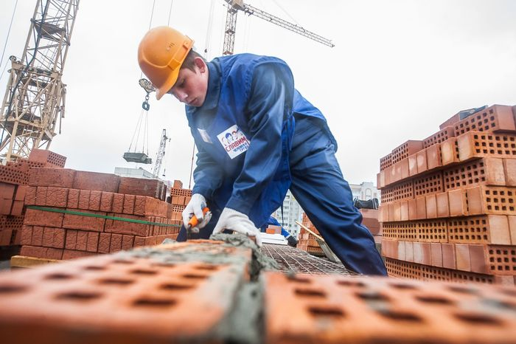
РАЗМЕР ГОСУДАРСТВЕННОЙ СОЦИАЛЬНОЙ ПОМОЩИ
ЗАЯВИТЕЛЮ
При обращении в 2023 году предоставляется
денежная выплата
* Размер величины прожиточного минимума для трудоспособного населения за 2 квартал года, предшествующего году заключения социального контракта.
Предоставляется в первый месяц с даты заключения социального контракта и в течение трех месяцев с момента подтверждения факта трудоустройства заявителя.
Дополнительно может быть предусмотрено (при необходимости) прохождение гражданином профессионального обучения или дополнительного профессионального образования
Выплата в размере стоимости курса обучения
на одного обучающегося не более 30 000 руб.
Ежемесячная денежная выплата в период прохождения обучения на одного обучающегося 8815 руб.**
СРОК ДЕЙСТВИЯ СОЦИАЛЬНОГО КОНТРАКТА
- не более 9 месяцев
КОНЕЧНЫЙ РЕЗУЛЬТАТ
- заключение трудового договора
- повышение денежных доходов гражданина по истечении строка
Ежемесячная денежная выплата в период
прохождения обучения***
** 1/2 величины прожиточного минимума для трудоспособного населения за 2 квартал года, предшествующего году заключения социального контракта
*** Не более 3 месяцев

ПОИСК РАБОТЫ
РАБОТОДАТЕЛЮ
дополнительно может быть предусмотрено
Возмещение фактически понесенных расходов на прохождение гражданином стажировки****
**** Не более минимального размера оплаты труда с учетом размера страховых взносов, подлежащих уплате в государственные внебюджетные фонды

17630 руб.*

ПОДАТЬ ЗАЯВЛЕНИЕ МОЖНО ОДНИМ ИЗ СЛЕДУЮЩИХ СПОСОБОВ:

1) в ГКУ-УСЗН по месту жительства (пребывания) - при личном обращении, посредством почтовой связи на бумажном носителе или в виде электронных документов с использованием государственной информационной системы "Автоматизированная система предоставления государственных и муниципальных услуг Амурской области в электронной форме" (далее – Портал);
- действия социального контракта

- QR-код для подачи заявления через Портал
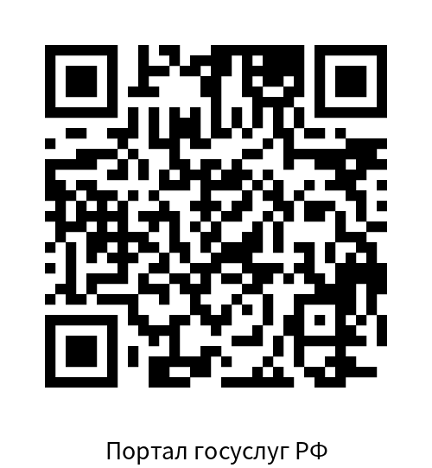
- 2) в многофункциональный центр предоставления государственных и муниципальных услуг, расположенный на территории Амурской области , при личном обращении на бумажном носителе.
- По всем интересующим Вас вопросам
обращаться по телефону: 8(41653) 97-535,
сот. 89243440367

